Universidade de São Paulo
Instituto de Relações Internacionais

PRI5001 - Questões normativas nas Relações Internacionais - Profa. Janina Onuki

Grupo: Pietro, Gabriel, José Maria, Thaís, Fernanda G.
Tema: Governança global, instituições multilaterais e impacto doméstico

Introdução

Nos textos a seguir, os impactos domésticos das instituições multilaterais são vistos a partir de diversos pontos de vista. [1] O texto de Daniel Drezner (2003) destaca os modos como as Organizações Internacionais (OIs) influenciam as instituições domésticas. Para Drezner, a forma manifesta da influencia dependerá tanto do arranjo institucional doméstico quanto dos instrumentos de contracting, coerção e/ou persuasão das OIs. [2] Já do ponto de vista de Kahler (2004), a avaliação das relações entre instituições domésticas e OIs se dão a partir das capacidades e limitações das organizações em serem responsivas e legítimas frente à sociedade civil, como um todo, e aos estados, em particular. A partir desse olhar, as influências das instituições sobre os estados serão tão mais legítimos quanto menores forem os questionamentos sobre sua autoridade, legitimidade e responsividade. [3] Por fim, Grant e Keohane (2005) demonstram como alguns mecanismos de accountability, inspirados em modelos democráticos domésticos, podem ser de utilidade para a melhora da legitimidade das OIs.

The Interaction of International and Domestic Institutions

Daniel Drezner
University of Michigan, 2003

O trabalho se debruça sobre o tema da influência que OIs exercem em instituições domésticas a partir de duas dimensões. A primeira trata de três formas de influência das OIs nas instituições domésticas: “contracting”, coerção e persuasão. A segunda define os atores que utilizam instituições internacionais para atingir seus objetivos. Atores externos utilizam as OIs para influenciar sistemas domésticos. Da mesma forma, atores domésticos vão tentar driblar oposição interna através das OIs.
Atores podem ser divididos entre “iniciadores” de política (com alto poder de imposição de agenda) e ratificadores de política (não definem a agenda, mas possuem poder de veto). Assim, quem escolhe a agenda deve levar em consideração as preferências dos ratificadores. Neste aspecto, instituições internacionais não precisam ser iniciadores de política para serem importantes nas suas interações com instituições domésticas. Isso não as faz menos importantes, podem ter conhecimento, prestígio, legitimidade, recursos, credibilidade, poder de “enforcement”, etc, que falta a outros atores.
A tipologia de interações institucionais considera duas variáveis: 1- a identidade do “iniciador” de política (doméstico ou externo) que fará uso das OIs para atingir resultados que de outra maneira seriam impossíveis; 2- mecanismo de influência com o qual a OI interage com as instituições domésticas (“contracting”, coerção e persuasão).
Contracting: todos os atores se beneficiam do acordo tendo feito o cálculo de custo x benefício previamente.
Coerção, por sua vez, significa que as restrições de atuação (constraints) podem ocorrer fora de um ator (contracting as restrições são somente internas), fazendo com que ao final da negociação um ator possa terminar em situação pior do que quando a iniciou (isso não significa que todas as negociações com coerção deixarão alguém em situação pior). Coerção também funciona quando há conflitos distribucionais. “Contracting” ocorre em situações quando atores se encontram em um equilíbrio ineficiente e tentam melhorá-lo. Coerção ocorre após o acordo para assegurar que todos os atores aderem a um novo equilíbrio.
Persuasão dá margem para que a ordenação de preferências internas seja alterada através de novas compreensões intersubjetivas. Para os atores serem persuadidos eles devem ser apresentados a novos conceitos ou analogias que alterem suas percepções sobre o mundo. Persuasão também ocorre através da criação de ligações sociais que geram incentivos não materiais para acompanhar elites de política transnacional. Nesta modalidade é necessário um grau maior de interação social que no “contracting” e na coerção.
Alguns fóruns são mais adequados para a persuasão, outros para coerção e outros para “contracting”. As OIs usam uma mistura das três modalidades.
A partir da referida tipologia, algumas hipóteses são trabalhadas para determinar as interações institucionais entre organizações internacionais e instituições domésticas.
O primeiro conjunto de hipóteses trata da relação entre a estrutura estatal e o incentivo para instituições “iniciadores de política” domésticas para usar o processo de “contracting”. Estados com múltiplas instituições ratificadoras são descentralizados e aqueles com poucos pontos de veto são centralizados. Como esta estrutura interna afeta a interação com as instituições internacionais? Nos dois tipos de Estado as instituições que iniciam as políticas utilizarão as OIs, mas por diferentes razões. Em Estados centralizados as OIs serão usadas para estabelecer compromissos críveis, pois muitas vezes falta credibilidade para este tipo de Estado. OIs podem atuar como ratificadoras substitutas, dado que as instituições ratificadoras dos Estados são fracas ou inexistentes. “Iniciadores” de Estados descentralizados precisam das OIs porque enfrentam “roadblocks” para a implementação de políticas. Instituições internacionais podem fornecer os recursos necessários para a referida implementação. Se a OI prefere políticas que conflituam com os ratificadores e não com os iniciadores, estes vão preferir uma estratégia de internacionalização. Em Estados descentralizados, as OIs expandem suas escolhas ex ante reduzindo o número de opções ex post.
A estrutura doméstica afeta como os iniciadores de política usam as instituições internacionais. OIs diferem em alguns pontos, portanto não podem ser tratadas da mesma forma. Perguntas pertinentes quando se trata de OIs são: a filiação é livre ou restrita? Os votos tem pesos diferentes? Votação é por consenso? A OI possui recursos centralizados ou descentralizados? Há instrumentos de sanção para o cumprimento de regras?
Outra hipótese trabalhada tem a ver com a relação entre a localização do “iniciador de política” e a probabilidade de sucesso da barganha. A previsão seria de que atores externos teriam menos sucesso que os internos em uma barganha por 3 razões: 1- a chance de um iniciador de política doméstico ter mais informações sobre as preferências dos ratificadores, os grupos relevantes a opinião pública em geral é maior que de um ator externo; 2- um ator externo precisa superar a visão de que está tentando passar por cima da soberania estatal; 3 – um iniciador de política externo não possui garantias de que suas preferências serão compartilhadas por atores domésticos.
A hipótese final é sobre os efeitos de longo prazo da interação entre instituições domésticas a internacionais. Interações repetitivas aumentam o poder dos iniciadores de política em detrimento às instituições ratificadoras. A estrutura de governança das OIs reparte o poder de votação nos Estados membros, as instituições iniciadoras dentro dos Estados frequentemente controlam estes votos, as mesmas instituições ganharão influência e conhecimento através da interação com instituições internacionais. Assim, apesar da transferência de autoridade em favor das OIs enfraquecer todas as instituições domésticas, os iniciadores de política reterão mais poder nas OIs por conta do seu poder de voto e por conta da rotina das interações. As instituições ratificadoras podem influenciar as OIs através da negação de apoio ou restrições sobre como os representantes do país votarão em temas particulares, mas essa influência é indireta e constrangida por problemas de “principal-agent”.
Essas hipóteses combinadas com o modelo de jogos de dois níveis criam uma ironia sobre o poder dos líderes em PE. Tais líderes podem usar a resistência das instituições domésticas ratificadoras para extrair maiores concessões de outros negociadores. O trabalho sugere que líderes podem usar os recursos das OIs para forçar aquiescência de ratificadores domésticos. A ironia é que os líderes de PE podem colocar atores domésticos uns contra os outros e aumentar seu próprio poder.

Defining accountability up: The global economic multilaterals
Miles Kahler, 2004
As vozes das ruas frequentemente associam as Global Economic Multilaterals – instituições que respondem à demanda por governança das atividades econômicas entre os países - às ideias neoliberais. Os críticos das GEMs frequentemente argumentam que, embora elas sejam dominadas por países democráticos, os interesses econômicos (neoliberais) a que servem são justificações para a falta de accountability democrática, isto é, déficits de participação e legitimidade na tomada de decisões que influenciam o mundo inteiro. Considerando o paralelo com os princípios democráticos a partir dos quais são pensadas as instituições domésticas, sob esse ponto de vista as OIs têm, reiteradamente, “violado princípios democráticos” como a representatividade e accountability.
As principais críticas ao desempenho democrático das GEMs relacionam democracia e accountability. Estão baseadas nas instituições democráticas domésticas que pressupõem, por exemplo, a existência de eleições regulares como mecanismos legítimos da soberania popular. Entretanto, mesmo no âmbito dos países, instituições não majoritárias (como o judiciário) são importantes para a percepção de responsividade das instituições públicas diante do que pode ser entendido pela ideia de “povo”.
Segundo Kahler (2004), as avaliações sobre a legitimidade das OIs por seus críticos estão ancoradas em duas visões distintas sobre a democracia contemporâneas: enquanto [1] os modelos majoritários de democracia ressaltam a responsividade das instituições ao eleitorado, [2] os modelos consensuais, que acentuam o papel da representação e de instituições não majoritárias (não eleitas pelo voto popular), ganham destaque à medida que incentivam aspectos de boa governança. Apesar de importantes para as discussões, a transposição dos padrões domésticos de democracia para as instituições globais nem sempre trazem boas avaliações e recomendações para a ampliação da accountability das OIs.
Os críticos e as perspectivas democráticas
Há duas grandes classes bem constituídas de críticos do sistema global em termos das possibilidades democráticas das instituições globais. Para o primeiro grupo, apesar do desejo da democracia no nível global, essa possibilidade é impossível de se realizar em virtude da escala da dificuldade de se desenhar mecanismos de auto-representação globais. Este grupo é conformado por autores que mantém a ideia de ideal democrático a partir da participação direta dos cidadãos na vida política da sociedade.
O segundo grupo, o qual o autor se reivindica parte, assume a perspectiva das possibilidades de accountability a partir das reivindicações das capacidades de instituições não-majoritárias em serem responsivas às vontades populares. Está fundado, portanto, na ideia de governança democrática, na qual instituições legítimas podem não estar fundadas no voto popular.
Se partimos do pressuposto de que as OIs tem um papel importante na política global hoje, então é desejável que elas sejam eficazes, eficientes e consigam atingir suas metas organizacionais. Da mesma maneira, se pensarmos sobre a necessidade de instituições com a função de gerir temas comuns, podemos chegar a conclusão de que, para a boa governança de questões globais, certos níveis de autoridade devem ser delegadas às organizações.
Apesar de simplificador, a ideia de que para exercer legitimamente sua autoridade as OIs devem atender a dois corpos políticos distintos - a sociedade civil e os estados - é interessante ao enunciar que, a depender da ideia democracia a partir da qual olhamos as organizações, a questão da legitimidade/autoridade está melhor ou pior resolvida:
- Considerando a ideia de delegação de autoridade para as OIs por parte dos estados, o diagnóstico do accountability deverá estar baseado em quão responsiva é a organização (agente) perante o principal (os estados). Esta é a visão que ressalta os “shareholders”, os “corpos políticos” que sustentam as organizações e as financiam. A partir desse ponto de vista, as instituições não majoritárias, que representam indiretamente os interesses gerais, podem ser soluções eficientes para atender simultaneamente [1] as reivindicações sociais de legitimidade e autonomia das decisões tomadas pelas OIs e [2] a boa governança, que é do interesse dos estados. Nessa visão, é necessário ampliar a autoridade das OIs, de modo que mecanismos não majoritários possam, legitimamente, cumprir a função de defesa do interesse geral.

- A partir da noção de que a legitimidade das instituições está ancorada na incorporação e ampliação da participação das partes interessadas às instituições, as OIs serão interpretadas como democraticamente deficitárias sempre que grupos reivindicatórios dos interesses sociais questionarem seus modos de funcionamento. Essa noção de déficit democrático existirá, portanto, sempre que se destacar o imperativo da representação direta – ao menos das partes interessadas, os stakeholders. Esta noção poderá ser conflitiva, também, com os interesses dos estados, quando entendidos como representantes legítimos dos interesses de suas sociedades domésticas (“Quem legitima a representação dos interesses da sociedade civil por parte das ONGs, que não tem mandatos fundamentados na soberania popular, o voto?”)

Diante do cenário de difícil solução para os dilemas da autoridade e legitimidade das OIs frente a estados e sociedade civil, o autor ressalta que algumas medidas podem ampliar o accountability das OIs sem restringir a responsividade delas perante os estados e ampliando as possibilidades de representação de atores minoritários (como estados pequenos) e da sociedade civil. É o caso da ampliação da informação, que empodera as minorias e amplia a “esfera pública” de discussão e avaliação das ações tomadas.

Accountability and abuses of Power in World Politics
Ruth W. Grant
Robert O. Keohane (2005)
American Political Science Review, Vol. 99, n 1 February, 2005

Neste trabalho, os autores identificam sete tipos de mecanismos de accountability e consideram sua aplicabilidade para Estados, ONGs, organizações multilaterais, corporações multilaterais e redes transgovernamentais. Mecanismos de accountability precisam ser institucionalizados para conferir legitimidade às instituições que operam em um ambiente globalizado e de atores interdependentes. Tais mecanismos não podem replicar os procedimentos democráticos dos Estados-nação. A proposta é sugerir alguns melhoramentos pragmáticos em mecanismos de accountability.
Os modelos de accountability utilizados para Estados são tomados como base para construir os modelos de accountability da polítca global. Modelo de participação – a performance dos “power-wielders” (detentores de poder ) é avaliada por aqueles que são afetados por suas decisões. Modelo de delegação – a performance é avaliada por aqueles que delegam poder para os detentores de poder. Neste modelo, a representação é superior à democracia direta.
Com relação à política global, os padrões de legitimidade derivam de três conjuntos de normas informais: 1- conformidade com normas de direitos humanos que sejam amplamente compartilhadas entre as elites e o público dos Estados poderosos do sistema; 2- princípios normativos inerentes à democracia podem ser aplicados no nível global, como reivindicar governança doméstica; 3- há pressão normativa intensa em questões de desigualdades econômicas extremas que permeiam a política econômica global. Os detentores de poder podem ser cobrados a partir dos padrões de conduta articulados na sociedade civil transnacional, mesmo que não haja lei internacional aplicável e mesmo que seu poder não derive de autoridade delega a eles. A lei é uma fonte de legitimidade: atores não estatais precisam atuar sob as leis dos Estados. Estados, muitas vezes, respeitam leis internacionais (direitos humanos, por exemplo). Para as OIs, a legitimidade depende de uma combinação entre conformidade com normas compartilhadas e com a lei estabelecida.

As sete formas de accountability em nível global são:
Accountability hierárquica: característica de burocracias e de qualquer organização grande. Está relacionada a autoridade que superiores possuem sobre seus subordinados.
Accountability ficalizadora: relação entre organizações onde uma organização é o “principal”. BIRD e FMI estão sujeitos a supervisão dos Estados e de instituições internas (cortes). Grupos de defesa (advocacy groups) e empresas podem fazer pressão em tais organizações e agências.
Accountability fiscal: organizações financiadoras podem pedir relatórios e aplicar sanções nas suas financiadas.
Accountability legal: remete às regras as quais os agentes se submetem e se disponibilizam a justificar suas ações.
Accountability de mercado: investidores e consumidores cuja influência pode ser exercida em partes ou no todo dos mercados.
Accountability de pares: a partir da avaliação mútua de organizações correlatas. Comum com ONGs, por exemplo.
Accountability pública de reputação: reputação está envolvida em todas as formas de accountability. Reputação também é uma forma de “soft Power” – habilidade de moldar as preferências de outros atores (NYE, 2004).
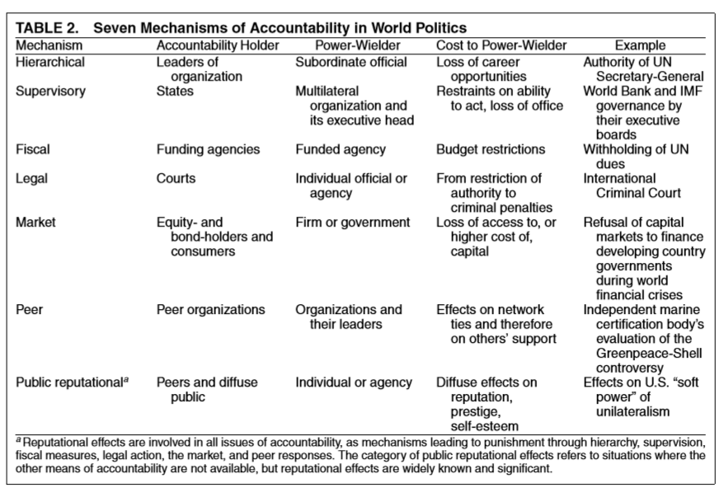

Já os constrangimentos para atores do sistema internacional são resumidos no quadro a seguir:
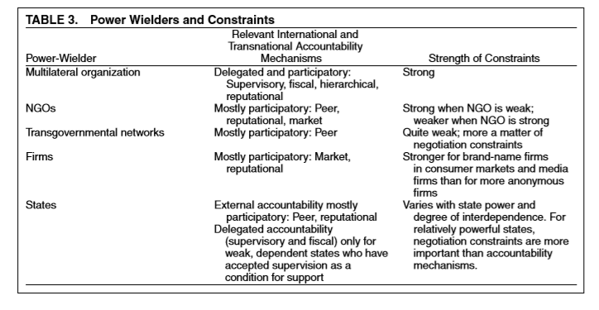
A accountability fiscalizadora é feita por parte dos Estados nas organizações multilaterais, por exemplo. Accountability fiscal também é importante dada a dependência de recursos das organizações. Ambos os mecanismos fazem parte de um modelo de delegação.
Quando se trata de ONGs, este tipo de instituição raramente possui mecanismos de accountability para atores. Elas não tem um público definido e geralmente respondem aos membros e aos fornecedores de recurso. Contudo, não fazem parte de um mecanismo de delegação, pois são resultado de ativismo. Para empresas, os mecanismos de accountability são os de mercado e o de reputação.
Estados são divididos em três categorias: 1- Estados fracos que dependentes de ajuda externa (accountability fiscal e fiscalizadora); 2- Estados independentes que não são grandes potências (depende do regime interno e como fazem parte de redes de interdependência) e 3- grandes potências, particularmente, Estados hegemônicos. As conclusões do quadro: somente organizações multilaterais e Estados democráticos passam por accountability delegada e de participação ao mesmo tempo, portanto, OIs são, em geral, mais accountable que as ONGs, empresas, redes transgovernamentais e Estados não democráticos.
Accountability no nível global não trabalha em uma dimensão ótima. Não se trata somente de ter mais accountability, mas sim de uma accountability desenhada de forma inteligente.

Referências
Drezner, Daniel W. (ed.) (2003). Introduction: The Interaction of International and Domestic Politics. Locating the Proper Authorities: The Interaction of Domestic and International Institutions. Ann Arbor: Michigan University Press, pp. 1-22.
Grant, Ruth & Keohane, Robert (2005). Accountability and Abuses of Power in World Politics. American Political Science Review, vol. 99 nº 1, pp. 29-43.
Kahler, Miles (2004). Defining accountability up: the Global Economic Multilaterals. Government and Opposition – An International Journal of Comparative Politics, vol. 39, nº 2, pp. 132-158.
PARTE II

